关于公布2022年辽宁省卫生健康服务中心公开招聘人员成绩和进入体检人员名单的通知

各位考生：
辽宁省卫生健康服务中心2022年面向社会公开招聘工作人员笔试、面试工作已经结束，根据各岗位权重总成绩由高到低的顺序，按照招聘计划1:1的比例确定参加体检人员。现将2022年辽宁省卫生健康服务中心公开招聘人员成绩和进入体检人员名单予以公布，详见附件1。
体检工作参照《关于修订<公务员录用体检通用标准（试行）>及<公务员录用体检操作手册（试行）>的通知》（人社部发〔2016〕140号）、《关于切实做好维护乙肝表面抗原携带者入学和就业权利工作有关问题的通知》（人社厅发〔2010〕22号）和《关于进一步做好公务员考试录用体检工作的通知》（人社部发〔2012〕65号）等有关规定组织实施。体检安排和注意事项见附件2。体检结论将由招聘单位通知应聘人员。应聘人员对体检结论有疑问要求复检的，可在接到体检结论的7日内，以书面形式向用人单位提出。复检将在应聘者提出申请的7个工作日内安排。复检内容为对体检结论有影响的项目，复检只进行一次，体检结果以复检结论为准。

附件：
1.辽宁省卫生健康服务中心2022年公开招聘工作人员考试成绩和进入体检人员名单
2.体检安排和注意事项

辽宁省卫生健康服务中心
2023年2月13日

附件2：
体检安排和注意事项

2022年辽宁省卫生健康服务中心公开招聘人员体检工作定于2023年2月20日进行。具体安排如下：
一、体检安排
体检时间:2023年2月20日 (周一) 上午，8：30在体检医院集合。
体检地点:辽宁省金秋医院 体检中心一部（所有受检者先经辽宁省金秋医院3号楼入口处进入，按照指示牌到达体检中心一部）禁止家属陪同，受检人员进入体检区域后一律不得擅自出入。
二、体检注意事项
为了准确反映受检者身体的真实状况，请注意以下事项：
1.请受检者自行全程规范佩戴医用口罩，保持一米距离。
2.体检严禁弄虚作假、冒名顶替；如隐瞒病史影响体检结果的，后果自负。
3.请按时参加体检，无正当理由不按时参加体检的视为放弃。
4.受检者备好身份证、600元（支付形式：微信或者支付宝），体检表上贴近期二寸免冠彩照一张。
5.体检表第二页由受检者本人填写（自备黑色签字笔或钢笔），要求字迹清楚，无涂改，病史部分要如实、逐项填齐，不能遗漏。
6.体检前一天请注意休息，勿熬夜，不要饮酒，避免剧烈运动。体检前一天请清淡饮食。
7.体检当天需进行采血、彩超等检查，请在受检前禁食8-12小时，体检当日晨禁食禁水。体检前保持卫生清洁。
8.女性受检者月经期间请勿做尿液检查，待月经完毕后再补检；怀孕或可能已受孕者，事先告知医护人员，勿做X光检查。
9.请配合医生认真检查所有项目，勿漏检。若自动放弃某一检查项目，将会影响录用结果。
10.体检医生可根据实际需要，增加必要的相应检查、检验项目。
11.如对体检结果有疑义，请按有关规定办理。
三、请考生于2023年2月17日16：00前与辽宁省卫生健康服务中心人事部门联系，确认参加体检。联系电话：024-81006263。
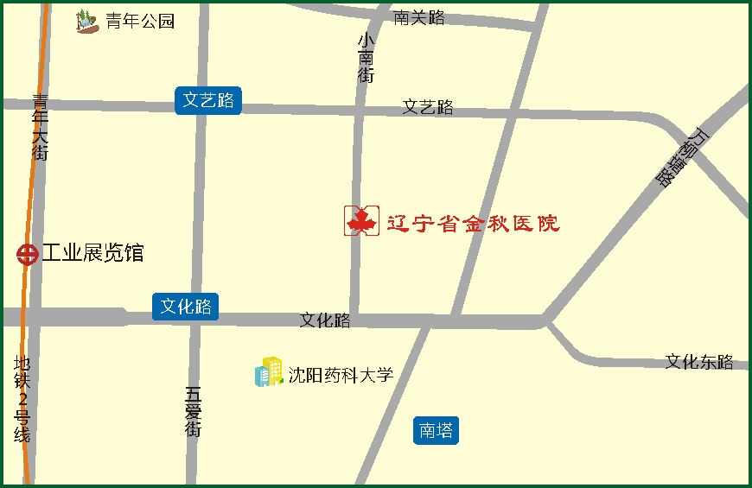
地理位置：沈阳市沈河区小南街317号（辽宁省金秋医院）
公交路线：
- 乘公交133路、213路、286路、K801路、K802路省金秋医院站下车即是。
- 乘公交135路、239路、环路南塔站下车向正西方向，沿文化路走240米，右转进入小南街走370米即到。

